**Внеклассное мероприятие:**

5 класс, учитель РаджабоваХ.Б.

**Тема: «Бяжукхухула бебк1а»**(инсценировка)

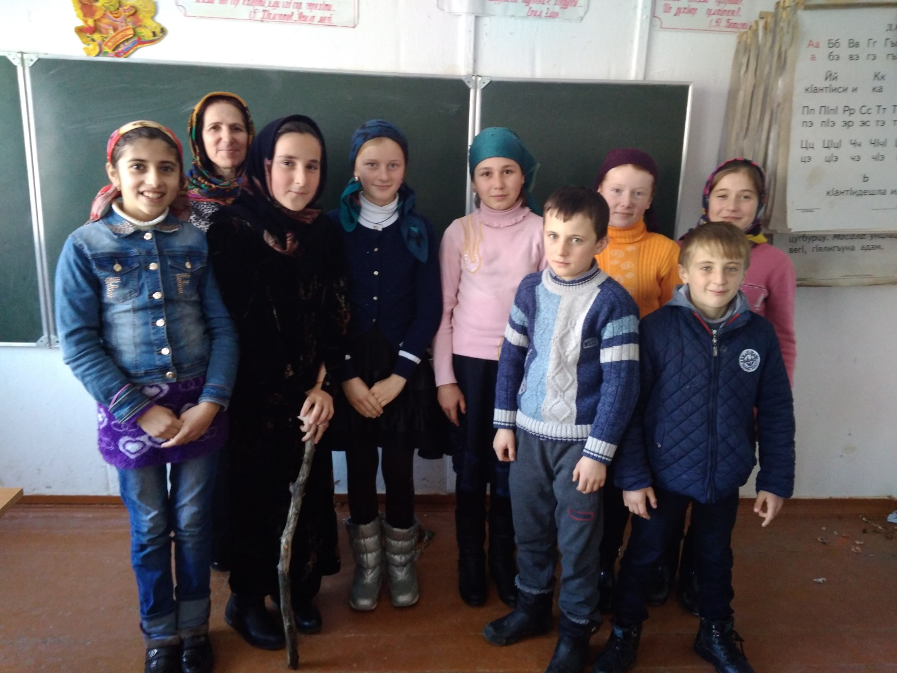

**Мероприятиеламурад: дурх1ни литературный мезлисаркъахъили ,устадешличилчула роль х1ясибли гъайбик1ахъесбурсибарни,илдазиаргъахъесцадешлизиб ц1акь вадигилерни.**

**ЧебаълаваяхI: БяжукХухула т1ерхьа, палтар, хивадиц1ибти хунжи.**

**Мероприятиелабашри.**

**Мероприятие бику 5 ибилклассла руч1ан ШагьнавазоваЖамиляли.**

**Ишбарх1и нушалаклассла дурх1нани «БяжукХухула бебк1а» бик1уси хабар х1ясибли сценка чебиахъу.**

**Халанешличигъамиублиуршилауршилихьарбиулисай.**

**-Х1уни Балк1аДагъачебаибсив, халанеш?**

**-Балк1аДагъа?**

**-БяжукХухура чех1ераири?**

**-Гьанх1ебиркурдилалачин.**

**-Бурис, бурис карик1ули х1ебурригу.**

**-Гьагьанбикиб, БяжукХухулара Балк1а Дагъаларахабарличилаваланри?**

**-Бурилибиабсабинулех1изииша.**

Халанешлиуршилауршилизихабарбурули сари Балк1а Дагъа, Хьанц1а Лагьа, Ц1удара Х1ункъа, Х1ябмузан Буреба, ДурубваВана П1яц1аБяжукХухулахивачи сен-сен хъулкнаддякьунал.

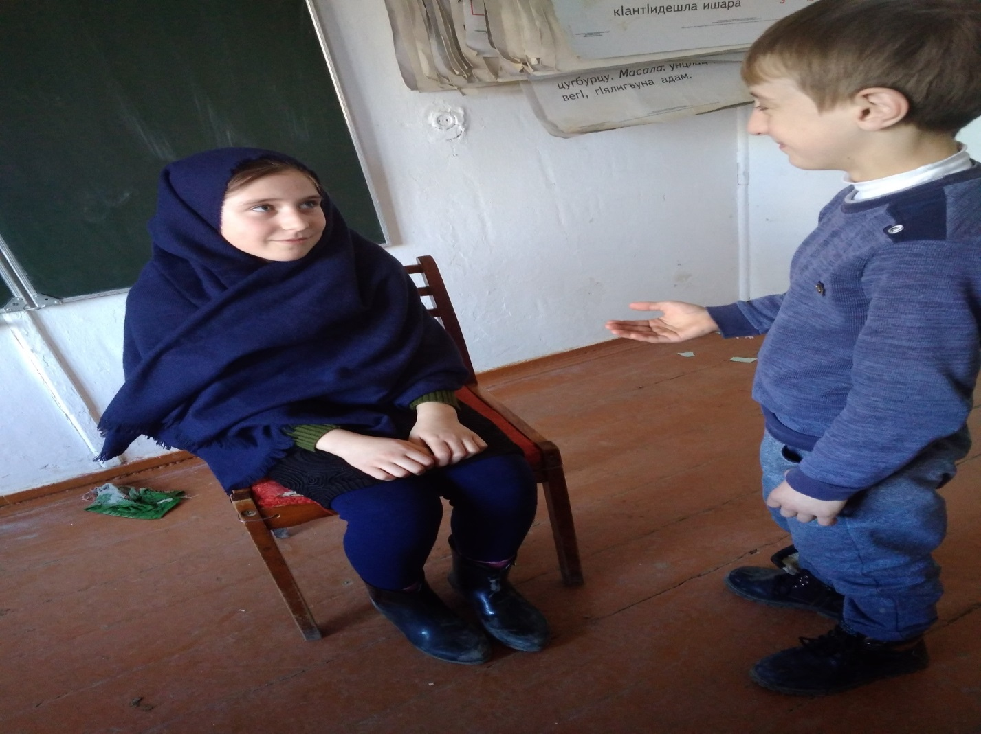

**Уршилауршилисуалтихьардиулри, халанешлибиаллихабардаимбарилри…Илаладухулихьардиутисуалтачи хала нештамашарирулри.**

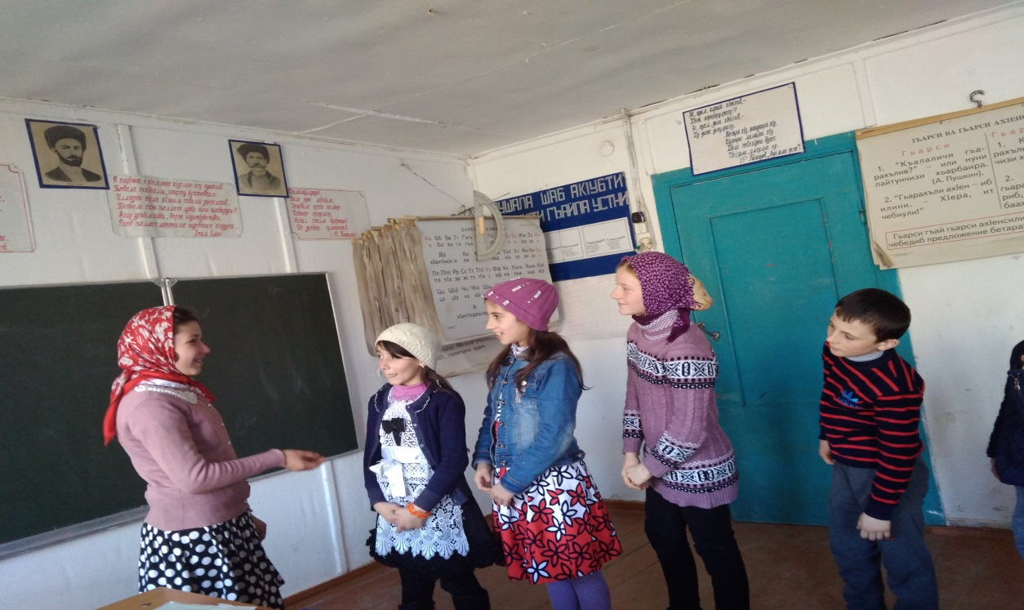

**Балк1а Дагъанигьариллизибсегъунагьунарлебалхьарбиулисаби. Хьанц1а Лагьаничесибтарумлакабиилипялхъярбухъипалда х1улбази чегахъилиБяжукХухусукъуррарес. Ц1удара Х1ункъани чесиб бек1лизи чегили бек1бячес. Дурубличесибдабрилакабииликьяшлизи ат1ес. Буреба г1янайзи диг1янбикили къузбикес. Вана П1яц1ани чесиб унабурх1личи кабиилиХуху ц1ух1рухъахъи лигубаларячес.**

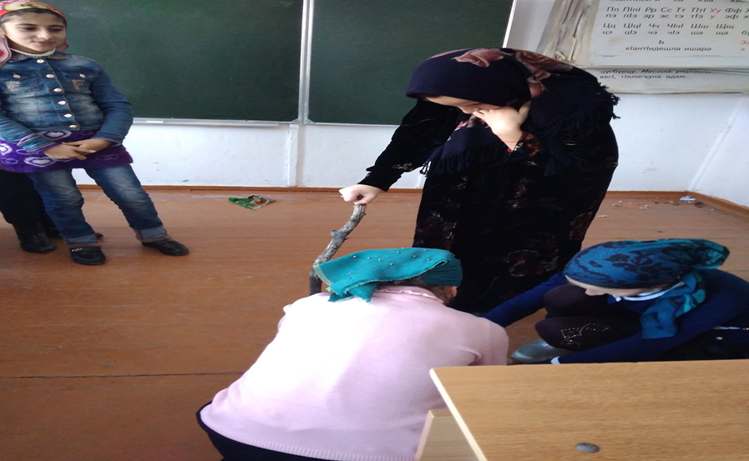

**Хивалавяхла т1амаличи Бяжукчериргъули сари вааризурли**

**дурарухъи сари.**

**-Се бетаурсивгъари? –Дяг1 бухъив, мерсдакьив? Гьанк1ла т1яг1ям ахъахъес х1ералтулрагу.**

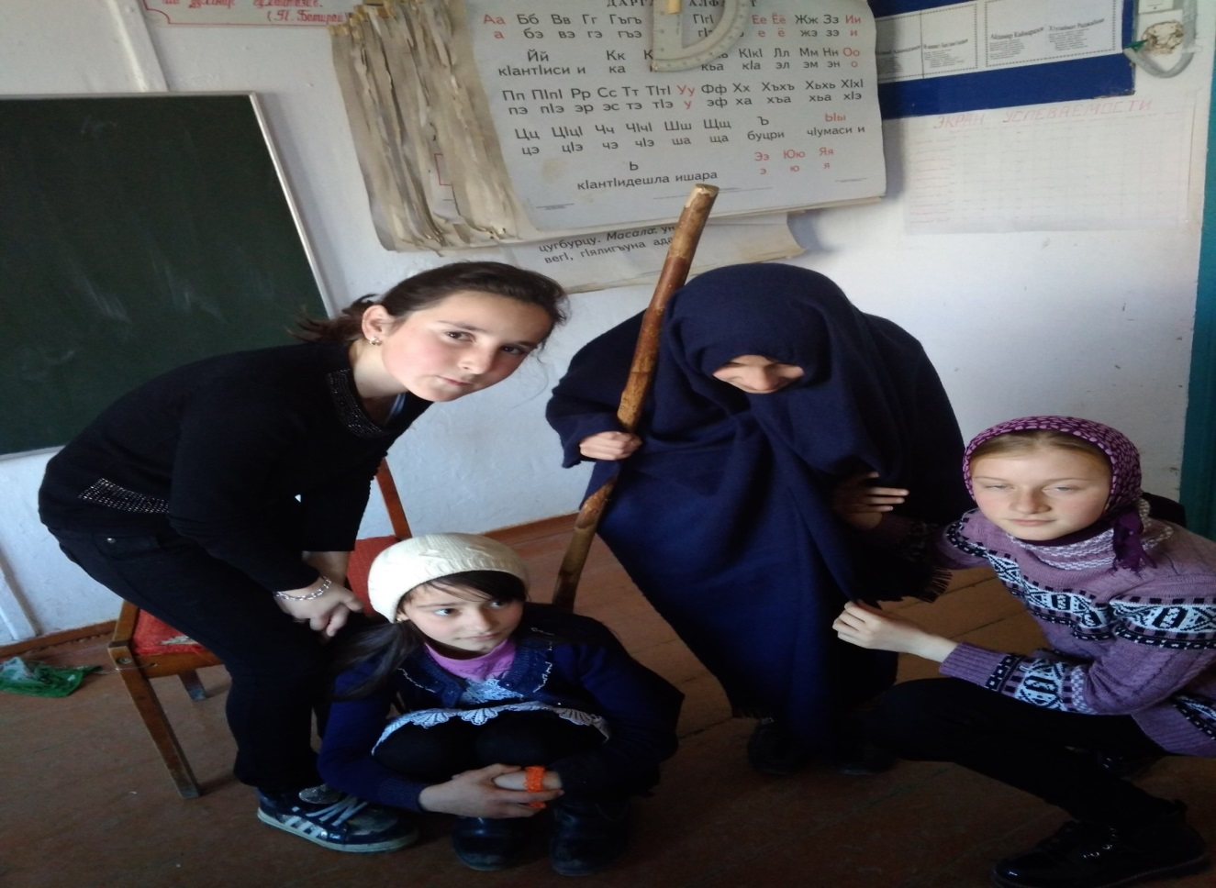

**Илди чуни ибси тях1ярли вяшдик1к1ули сари. Суненичесибсибетаахъесгьарил бут1акьянчила халаси х1яракат лебри.**

**Х1ера илданисаби бик1уси тях1ярли гьарра сек1ал дирулисабиваБяжукХуху рубк1ахъули саби.**

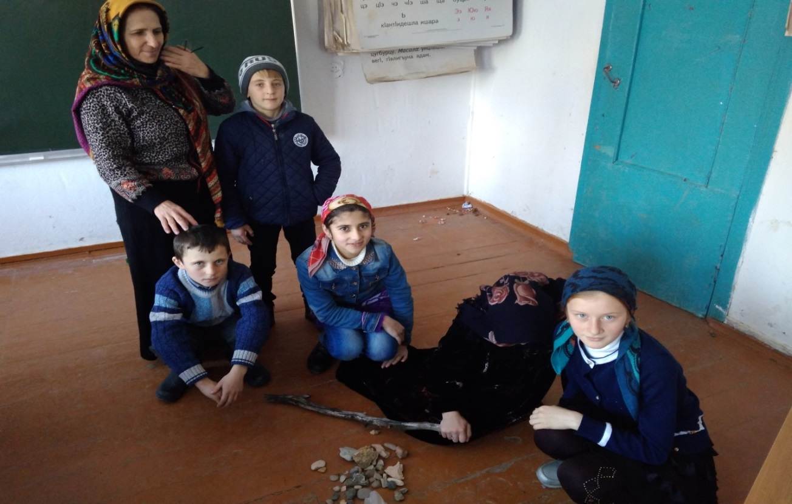

**Лерилрацадиубли, гьриллисуненичесибтигьунарти дарили, Бяжукхухура ребк1ахъили, хивахунжи диц1или дархдизурли далайдик1ули сари.**

Бяжукхуху хухрик1ар

Дерубхиви вяхдик1ар,

Хива хунжи диц1или

Нуша далайдик1ех1е.

Балк1а ДагъаваЛагьа,

Вана П1яц1а ва Х1ункъа,

Хабаркаберхуртамай

Далайдалайдалалай!